Chân Dung Vị Lãnh Tụ Của Việt Nam - Chủ Tịch Hồ Chí Minh

Việt Nam, một đất nước hòa mình trong bức tranh thiên nhiên tươi đẹp và những con người hiền hòa, đã từng bước đi qua những thời kỳ lịch sử đầy sóng gió. Trong thế kỷ XX, một nhân vật lớn đã nổi lên, không chỉ là lãnh tụ của Việt Nam mà còn là biểu tượng của lòng dũng cảm và tình yêu quê hương - Chủ tịch Hồ Chí Minh.

Bác Hồ, tên thật là Nguyễn Sinh Cung, đã chứng kiến cuộc sống đầy thăng trầm từ thời thục nữ Việt Nam cho đến những năm đầu của thế kỷ XX. Sinh ngày 19 tháng 5 năm 1890 tại làng Kim Liên, huyện Nam Đàn, Nghệ An, ông đã trải qua một cuộc sống trưởng thành chất chứa nhiều khó khăn. Tuy nhiên, từ những năm tháng ấy, tâm hồn ông đã bắt đầu hình thành, đựng đầy niềm tin và sự hy sinh vì dân tộc.

Bác Hồ không chỉ là một nhà lãnh đạo xuất sắc mà còn là một nhà thơ, một nhà tư tưởng, người có tầm nhìn toàn diện về cả nước và nhân loại. Ông đã nắm bắt bản chất của những vấn đề xã hội, kinh tế và chính trị, từ đó xây dựng nên một triết lý độc đáo mang tên "tư tưởng Hồ Chí Minh." Tư tưởng này không chỉ đơn thuần là lý thuyết, mà còn là hướng dẫn cho những hành động cụ thể, đưa Việt Nam vượt qua những khó khăn để trở thành một quốc gia độc lập, tự do và phồn thịnh.

Nét đặc trưng lớn nhất của Bác Hồ có lẽ là lòng yêu nước và sự gần gũi với nhân dân. Hình ảnh của ông thường xuất hiện bên cạnh những người nông dân, công nhân, học sinh, những người đang sống cuộc sống bình dị mà chính ông đã chọn lựa. Bác Hồ không phải là người lãnh đạo xa xôi, mà là người bạn, người anh, người cha của mọi gia đình Việt Nam.

Những bức ảnh hiếm hoi của Bác Hồ thường thể hiện vẻ mặt trẻ trung, tươi tắn và biểu tượng của sức sống. Dù đã trải qua nhiều sóng gió và gian truân, tâm hồn Bác vẫn giữ nguyên sức sống và sự tin tưởng vào một tương lai tươi sáng cho dân tộc. Đôi mắt lấp lánh, đôi bàn tay gầy guộc nhưng tràn đầy năng lượng, Bác Hồ đã dành trọn cuộc đời mình để xây dựng và bảo vệ quê hương.

Không chỉ là một người lãnh đạo tài năng, Bác Hồ còn là một nhà văn, một nhà thơ có tài năng xuất sắc. Tác phẩm nổi tiếng như "Tự do," "Chí Minh tử tướng," và "Nhật ký trong tù" là những biểu hiện của tâm huyết, tình yêu quê hương và lòng nhân ái của ông. Những bài thơ và tác phẩm văn của Bác Hồ không chỉ là di sản văn hóa mà còn là nguồn cảm hứng không ngừng cho thế hệ sau.

Bác Hồ không chỉ để lại dấu ấn mạnh mẽ trong lịch sử của Việt Nam mà còn là nguồn cảm hứng cho những cuộc đấu tranh cho tự do và công bằng trên khắp thế giới. Hình ảnh ông đã trở thành biểu tượng của sự kiên trì, lòng hy sinh, và tình yêu thương, là ngọn đèn lẻ loi chỉ đường cho những người đang theo đuổi lý tưởng.

Cuối cùng, nếu có một từ để mô tả Bác Hồ, đó chính là "tự do." Ông không chỉ là người dẫn dắt Việt Nam thoát khỏi ách đô hộ, mà còn là người đã dạy chúng ta ý nghĩa sâu sắc của tự do - tự do không chỉ trong chính trị mà còn trong tư duy và tâm hồn. Bác Hồ, với trái tim lớn lao và tâm hồn vĩ đại, đã góp phần làm nên một Việt Nam hiện đại và tự do, và tên ông sẽ luôn mãi mãi được khắc sâu trong trái tim mọi người dân Việt.

**GIẢN DỊ VÀ TIẾT KIỆM**

Bà Nguyễn Thị Liên, nguyên cán bộ Văn phòng Phủ Chủ tịch, kể lại rằng: Khi làm việc ở văn phòng Bác, đôi khi bà còn đảm nhận việc khâu, vá quần áo, chăn, màn, áo gối cho Bác. Công việc này giúp bà có điều kiện được gần Bác và học tập được rất nhiều.

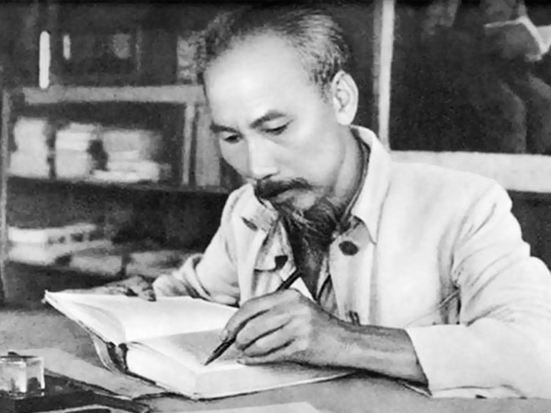

Kể chuyện Bác Hồ - Tổng hợp 20 mẩu chuyện hay và ý nghĩa nhất về Bác (Nguồn: Internet)

Áo Bác rách, có khi vá đi vá lại, Bác mới cho thay. Chiếc áo gối màu xanh hoà bình của Bác, được ông Cần (người phục vụ Bác) đưa bà vá đi vá lại. Cầm chiếc áo gối của Bác, bà rưng rưng nước mắt, bà nói với ông Cần thay áo gối khác cho Bác dùng nhưng Bác chưa đồng ý. Người vẫn dùng chiếc áo gối vá.

Những năm tháng giúp việc ở văn phòng Bác bà đã có những kỷ niệm không bao giờ quên.

Bà còn kể rằng:

Ở Việt Bắc, có một buổi Bác đi công tác về muộn, về qua văn phòng, Bác nghỉ lại một lát vì mệt. Đồng chí Hoàng Hữu Kháng, bảo vệ của Bác nói với bà:

- Bác mệt không ăn được cơm. Cô nấu cho Bác bát cháo.

Bác đang nằm nghỉ nghe thấy thế liền bảo bà:

- Cô nấu cháo cho Bác bằng cơm nguội ấy, vừa chóng chín, vừa tiết kiệm được gạo, khỏi bỏ phí cơm thừa.

Câu chuyện bà kể khiến chúng tôi xúc động và thương Bác quá chừng. Bác thật giản dị và tiết kiệm, chắt chiu như người cha lo cho một gia đình lớn, như cảnh nhà đông con mà còn túng thiếu. Chiếc áo gối vá, bát cháo nấu bằng cơm nguội của vị Chủ tịch nước có tác động lớn đến suy nghĩ của mỗi con người nhất là hiện nay, Đảng và Nhà nước ta thực hiện cuộc vận động “Học tập và làm theo tư tưởng, đạo đức và phong cách Hồ Chí Minh”.

Bài học kinh nghiệm

Câu chuyện nhỏ trên thấy rằng chúng ta cần noi gương ở Bác đức tính giản dị và tiết kiệm. Tiết kiệm có thể giúp những người còn khó khăn hơn chúng ta, giúp cho những người thật sự cần giúp đỡ, như thế ta sẽ vui mà người nhận cũng sẽ cùng vui.

**Mẩu chuyện 2: Bài học về thời gian**

**THỜI GIAN QUÝ BÁU LẮM**

Năm 1945, mở đầu bài nói chuyện tại lễ tốt nghiệp khóa V Trường huấn luyện cán bộ Việt Nam, Chủ tịch Hồ Chí Minh thẳng thắn góp ý: “Trong giấy mời tới đây nói 8 giờ bắt đầu, bây giờ là 8 giờ 10 phút rồi mà nhiều người vẫn chưa đến. Tôi khuyên anh em phải làm việc cho đúng giờ, vì thời gian quý báu lắm”.Cũng về giờ giấc, trong kháng chiến chống Pháp, một đồng chí sĩ quan cấp tướng đến làm việc với Bác chậm 15 phút, tất nhiên là có lý do: Mưa to, suối lũ, ngựa không qua được.

Bác bảo:

- Chú làm tướng mà chậm đi mất 15 phút thì bộ đội của chú sẽ hiệp đồng sai bao nhiêu? Hôm nay chú đã chủ quan không chuẩn bị đủ phương án, nên chú không giành được chủ động”.

Một lần khác, Bác và đồng bào phải đợi một đồng chí cán bộ đến để bắt đầu cuộc họp.

Bác hỏi:

- Chú đến muộn mấy phút?

- Thưa Bác, chậm mất 10 phút ạ!

- Chú tính thế không đúng, 10 phút của chú phải nhân với 500 người đợi ở đây.

Năm 1953, Bác quyết định đến thăm lớp chỉnh huấn của anh em trí thức, lúc đó đang bước vào cuộc đấu tranh tư tưởng gay go. Sắp đến giờ lên đường bỗng trời đổ mưa xối xả. Các đồng chí làm việc bên cạnh Bác đề nghị cho hoãn đến một buổi khác. Có đồng chí còn đề nghị tập trung lớp học ở một địa điểm gần nơi ở của Bác… Nhưng bác không đồng ý:

- Đã hẹn thì phải đến, đến cho đúng giờ, đợi trời tạnh thì đến bao giờ? Thà chỉ mình bác và vài chú nữa chịu ướt còn hơn để cả lớp phải chờ uổng công!.

Thế là Bác lên đường đến thăm lớp chỉnh huấn đúng lịch trình trong tiếng reo hò sung sướng của các học viên…Bác Hồ của chúng ta quý thời gian của mình bao nhiêu thì cũng quý thời gian của người khác bấy nhiêu. Chính vì vậy, trong suốt cuộc đời Bác không để bất cứ ai đợi mình. Sự quý trọng thời gian của Bác thực sự là tấm gương sáng để chúng ta học tập.

Bài học kinh nghiệm

Quỹ thời gian của con người là có hạn. Người ta có thể làm lại một cái nhà, một con đường,… nhưng không thể lấy lại được một tích tắc thời gian đã mất đi. Chính vì lẽ đó mà thời gian còn quý hơn vàng, bạc. Tiết kiệm thời gian là tiết kiệm thông minh và văn minh nhất.

Mỗi người đều có thể tiết kiệm được thời gian của mình. Tuy nhiên, để thực hiện điều đó chúng ta cần phải làm việc phải có kế hoạch cụ thể, chi tiết; làm việc ngăn nắp, gọn gàng; thầy cô chuẩn bị bài chu đáo trước khi lên lớp, lên lớp đúng giờ, sử dụng hiệu quả giờ học; cán bộ cần chuẩn bị nội dung tốt trước khi tiến hành tổ chức hội họp, tiếp dân,... Đó chính là tiết kiệm thời gian của mình và của mọi người.

**Mẩu chuyện 3: Bài học về cách ứng xử**

**NƯỚC NÓNG, NƯỚC NGUỘI**

Buổi đầu kháng chiến chống Pháp, có một đồng chí cán bộ Trung đoàn thường hay quát mắng chiến sĩ. Đồng chí này đã từng làm giao thông, bảo vệ Bác đi ra nước ngoài trước Cách mạng tháng Tám.

Được tin nhân dân phản ánh về đồng chí này, một hôm, Bác cho gọi lên Việt Bắc. Bác dặn trạm đón tiếp, dù đồng chí này có đến sớm, cũng giữa trưa mới cho đồng chí ấy vào gặp Bác.

Trời mùa hè, nắng chang chang, đi bộ đúng ngọ nên đồng chí Trung đoàn vã cả mồ hôi, người như bốc lửa. Đến nơi, Bác đã chờ sẵn. Trên bàn đặt hai cốc nước, một cốc nước sôi có ý chừng vừa như mới rót, bốc hơi nghi ngút, còn cốc kia là nước lạnh.

Sau khi chào hỏi xong, Bác chỉ vào cốc nước nóng nói:

- Chú uống đi.

Đồng chí cán bộ kêu lên:

- Trời! Nắng thế này mà Bác lại cho nước nóng làm sao cháu uống được.

Bác mỉm cười:

- À ra thế. Thế chú thích uống nước nguội, mát không?

- Dạ có ạ.

Bác nghiêm nét mặt nói:

- Nước nóng, cả chú và tôi đều không uống được. Khi chú nóng, cả chiến sĩ của chú và cả tôi cũng không tiếp thu được. Hòa nhã, điềm đạm cũng như cốc nước nguội dễ uống, dễ tiếp thu hơn.

Hiểu ý Bác giáo dục, đồng chí cán bộ nhận lỗi, hứa sẽ sửa chữa.  
  
Bài học kinh nghiệm  
  
Qua câu chuyện này chúng ta thấy được sự quan tâm của Bác đến cách quản lý con người, một bài học về tâm lý và cách ứng xử sâu sắc, khôn khéo cho tất cả chúng ta. Khi giận dữ rất dễ mất kiểm soát bản thân mình, khi giận lên chúng ta có thể làm nhiều việc mà không suy nghĩ đến hậu quả của nó, hoặc đưa ra một số quyết định không mấy sáng suốt, nói ra những điều không nên… chỉ để thỏa mãn cơn giận.

Tồi tệ hơn, vì cơn giận chúng ta có thể vô tình làm tổn thương đến những người xung quanh. Lưu lại trong ký ức của họ một hình ảnh không tốt đẹp. Vì vậy, trong mọi trường hợp hãy thật bình tĩnh, xử lý khéo léo tình huống để có được kết quả tốt nhất.

**Mẩu chuyện 4: Lối sống giản dị**

**ĐÔI DÉP BÁC HỒ**

Đôi dép của Bác “ra đời’’ vào năm 1947, được ‘’chế tạo’’ từ một chiếc lốp ô tô quân sự của thực dân Pháp bị bộ đội ta phục kích tại Việt Bắc. Đôi dép đo cắt không dày lắm, quai trước to bản, quai sau nhỏ rất vừa chân Bác.

Trên đường công tác, Bác nói vui với các cán bộ đi cùng:

- Đây là đôi hài vạn dặm trong truyện cổ tích ngày xưa... Đôi hài thần đất, đi đến đâu mà chẳng được.

Gặp suối hoặc trời mưa trơn, bùn nước vào dép khó đi, Bác tụt dép, xách tay. Đi thăm bà con nông dân, sải chân trên các cánh đồng đang cấy, đang vụ gặt, Bác lại xắn quần cao lội ruộng, tay xách hoặc nách kẹp đôi dép...

Mười một năm rồi vẫn đôi dép ấy... Các chiến sĩ cảnh vệ cũng đã đôi ba lần “xin’’ Bác đổi dép nhưng Bác bảo “vẫn còn đi được’’.

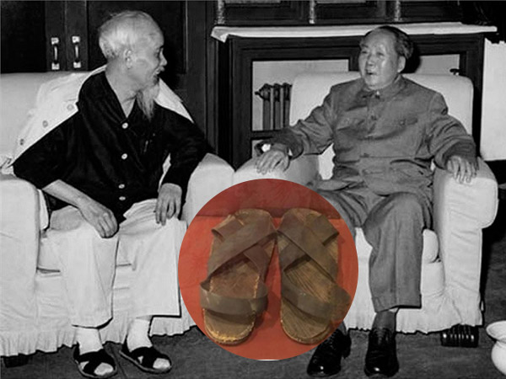

Kể chuyện Bác Hồ - Tổng hợp 20 mẩu chuyện hay và ý nghĩa nhất về Bác (Nguồn: Internet)

Cho đến lần đi thăm Ấn Độ, khi Bác lên máy bay, ngồi trong buồng riêng thì mọi người trong tổ cảnh vệ lập mẹo giấu dép đi, để sẵn một đôi giày mới...

Máy bay hạ cánh xuống Niu-đê-li, Bác tìm dép. Mọi người thưa:

Có lẽ đã cất xuống khoang hàng của máy bay rồi... Thưa Bác....

- Bác biết các chú cất dép của Bác đi chứ gì. Nước ta còn chưa được độc lập hoàn toàn, nhân dân ta còn khó khăn, Bác đi dép cao su nhưng bên trong lại có đôi tất mới thế là đủ lắm mà vẫn lịch sự - Bác ôn tồn nói.

Vậy là các anh chiến sĩ phải trả lại dép để Bác đi vì dưới đất chủ nhà đang nóng lòng chờ đợi...

Trong suốt thời gian Bác ở Ấn Độ, nhiều chính khách, nhà báo, nhà quay phim... rất quan tâm đến đôi dép của Bác. Họ cúi xuống sờ nắn quai dép, thi nhau bấm máy từ nhiều góc độ, ghi ghi chép chép... làm tổ cảnh vệ lại phải một phen xem chừng và bảo vệ “đôi hài thần kỳ” ấy.

Năm 1960, Bác đến thăm một đơn vị Hải quân nhân dân Việt Nam. Vẫn đôi dép “thâm niên” ấy, Bác đi thăm nơi ăn, chốn ở, trại chăn nuôi của đơn vị. Các chiến sĩ rồng rắn kéo theo, ai cũng muốn chen chân, vượt lên để được gần Bác hơn. Bác vui cười nắm tay chiến sĩ này, vỗ vai chiến sĩ khác. Bỗng Bác đứng lại:

- Thôi, các cháu giẫm làm tụt quai dép của Bác rồi...

Nghe Bác nói, mọi người dừng lại cúi xuống yên lặng nhìn đôi dép rồi lại ồn ào lên:

- Thưa Bác, cháu, cháu sửa...

- Thưa Bác, cháu, cháu sửa được ạ...

Thấy vậy, các chiến sĩ cảnh vệ trong đoàn chỉ đứng cười vì biết đôi dép của Bác đã phải đóng đinh sửa mấy lần rồi...Bác cười nói:

- Cũng phải để Bác đến chỗ gốc cây kia, có chỗ dựa mà đứng đã chứ! Bác “lẹp xẹp” lết đôi dép đến gốc cây, một tay vịn vào cây, một chân co lên tháo dép ra:

- Đây! Cháu nào giỏi thì chữa hộ dép cho Bác...Một anh nhanh tay giành lấy chiếc dép, giơ lên nhưng ngớ ra, lúng túng. Anh bên cạnh liếc thấy, “vượt vây” chạy biến...

Bác phải giục:

- Ơ kìa, ngắm mãi thế, nhanh lên cho Bác còn đi chứ. Anh chiến sĩ lúc nãy chạy đi đã trở lại với chiếc búa con, mấy cái đinh:

- Cháu, để cháu sửa dép...Mọi người dãn ra. Phút chốc, chiếc dép đã được chữa xong. Những chiến sĩ không được may mắn chữa dép phàn nàn:

- Tại dép của Bác cũ quá. Thưa Bác, Bác thay dép đi ạ..

Bác nhìn các chiến sĩ nói:

- Các cháu nói đúng... nhưng chỉ đúng có một phần... Đôi dép của Bác cũ nhưng nó chỉ mới tụt quai. Cháu đã chữa lại chắc chắn cho Bác thế này thì nó còn ‘’thọ’’ lắm! Mua đôi dép khác chẳng đáng là bao, nhưng khi chưa cần thiết cũng chưa nên... Ta phải tiết kiệm vì đất nước ta còn nghèo...

Bài học kinh nghiệm  
  
Bài học mà chúng ta rút ra được trong câu chuyện này chính là một lối sống giản dị, tiết kiệm ở Bác Hồ. Dù ở địa vị càng cao nhưng Người càng giản dị, trong sạch, cả một đời không xa xỉ, hoang phí. Cuộc đời của Bác là tấm gương sáng ngời về đức: Cần, kiệm, liêm, chính, chí công vô tư. Nếp sống giản dị của Bác chính là tấm gương để mỗi người chúng ta noi theo.

**Mẩu chuyện 5: Bài học về sự công bằng**

**BA CHIẾC BA LÔ**

Trong những ngày sống ở Việt Bắc, mỗi lần Bác đi công tác, có hai đồng chí đi cùng. Vì sợ Bác mệt, nên hai đồng chí định mang hộ ba lô cho Bác, nhưng Bác nói:

- Đi đường rừng, leo núi ai mà chẳng mệt, tập trung đồ vật cho một người mang đi thì người đó càng chóng mệt. Cứ phân ra mỗi người mang một ít.

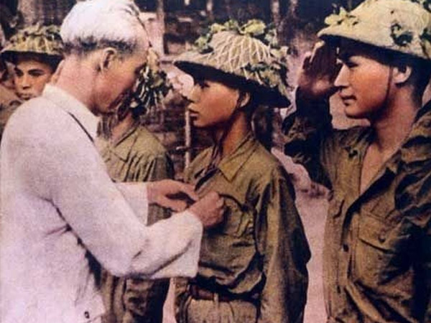

Kể chuyện Bác Hồ - Tổng hợp 20 mẩu chuyện hay và ý nghĩa nhất về Bác (Nguồn: Internet)

Khi mọi thứ đã được phân ra cho vào 3 ba lô rồi, Bác còn hỏi thêm:

- Các chú đã chia đều rồi chứ?

Hai đồng chí trả lời:

- Thưa Bác, rồi ạ.

Ba người lên đường, qua một chặng, mọi người dừng chân, Bác đến chỗ đồng chí bên cạnh, xách chiếc ba lô lên.

- Tại sao ba lô của chú nặng mà Bác lại nhẹ?

Sau đó, Bác mở cả 3 chiếc ba lô ra xem thì thấy ba lô của Bác nhẹ nhất, chỉ có chăn, màn. Bác không đồng ý và nói:

- Chỉ có lao động thật sự mới đem lại hạnh phúc cho con người.

Hai đồng chí kia lại phải san đều các thứ vào 3 chiếc ba lô.  
  
Bài học kinh nghiệm

Thông qua câu chuyện ngắn Ba chiếc ba lô, chúng ta rút ra được bài học là, trong cuộc sống cần phải biết san sẻ cùng nhau những lúc khó khăn, hoạn nạn, đừng dựa vào quyền cao chức rộng mà đàn áp kẻ yếu thế. Sống phải công bằng mới khiến lòng người khâm phục và nể trọng.

**Mẩu chuyện số 6: Dám nghĩ dám làm**

**HAI BÀN TAY**

Năm 1911, năm ấy Bác còn trẻ lắm mới khoảng 21 tuổi. Một hôm anh Ba - tên của Bác hồi ấy, cùng một người bạn đi dạo khắp thành phố Sài Gòn, rồi bỗng đột nhiên anh Ba hỏi người bạn cùng đi:

- Anh Lê, anh có yêu nước không ?

Người bạn đột nhiên đáp:

- Tất nhiên là có chứ!

Anh Ba hỏi tiếp:

- Anh có thể giữ bí mật không?

Người bạn đáp:

- Có

Anh Ba nói tiếp:

- Tôi muốn đi ra nước ngoài, xem nước Pháp và các nước khác. Sau khi xem xét họ làm như thế nào, Tôi sẽ trở về giúp đồng bào chúng ta. Nhưng đi một mình, thật ra cũng có nhiều mạo hiểm, ví như đau ốm… Anh muốn đi với tôi không ?

Anh Lê đáp:

- Nhưng bạn ơi ! Chúng ta lấy đâu ra tiền mà đi ?

- Đây, tiền đây – anh Ba vừa nói vừa giơ hai bàn tay .Chúng ta sẽ làm việc, chúng ta sẽ làm bất cứ việc gì mà sống và để đi. Anh cùng đi với tôi chứ ?

Bị lôi cuốn vì lòng hăng hái của Bác, người bạn đồng ý. Nhưng sau khi suy nghĩ kĩ về cuộc đi có vẻ phiêu lưu, anh Lê không có đủ can đảm để giữ lời hứa. Còn Bác Hồ đã đi ra nước ngoài bằng chính đôi bàn tay của mình. Bác đã làm nhiều nghề khác nhau : Phụ bếp, bồi bàn, quét tuyết… và đi khắp năm châu, bốn biển để tìm con đường cứu dân, cứu nước khỏi ách đô hộ của thực dân phong kiến, giải phóng cho dân tộc.

Bài học kinh nghiệm

Câu chuyện ngắn gọn nhưng nhắc nhở chúng ta rằng, một ý chí kiên định, dũng cảm và sáng suốt, dám nghĩ dám làm sẽ mang đến cho ta những điều bất ngờ, có khi là cả sự thành công.

**Mẩu chuyện 7: Bài học về lòng quyết tâm**

**BỎ THUỐC LÁ**

Hút thuốc lá là thú vui duy nhất của Bác như Bác thường nói. Nhưng từ khi bị bệnh, theo lời khuyên của hội đồng thầy thuốc, Bác có kế hoạch quyết tâm bỏ dần. Bác nói:

- Bác hút thuốc từ lúc còn trẻ nay đã thành thói quen, bây giờ bỏ thì tốt nhưng không dễ, các chú phải giúp Bác bỏ tính xấu này. Rồi Bác tự đề ra chương trình bỏ thuốc dần dần. Lúc đầu là giảm số lượng điếu hút trong ngày. Khi thèm hút thuốc Bác làm một việc gì đó để thu hút sự chú ý, tập trung. Tuổi đã già phải làm như vậy thật quá vất vả. Tập một thứ quen, bỏ một thói quen không dễ chút nào.

Phải có một nghị lực phi thường mới làm được. Bác bảo đồng chí giúp việc để cho Bác một vỏ lọ Penixillin ở nơi làm việc và phòng nghỉ. Hút chừng nửa điếu Bác dụi đi để vào lọ đó. Sau hút lại nửa điếu để dành, anh em can bảo thuốc lá hút dở không có lợi, Bác bảo: "Nhưng hút thế để có cữ". Với cách làm đó, Bác đã giảm từ cả bao xuống ba bốn điếu một ngày. Cứ như vậy, Bác hút thưa dần.

Đầu tháng 3/1968 nhân khi bị cảm ho nhẹ, Bác tự quyết định bỏ hẳn. Mấy ngày sau, trong một tuần lễ anh em vẫn để gói thuốc chỗ bàn làm việc của Bác, nhưng Bác không dùng.

Sau một tuần thấy Bác quyết tâm như vậy, anh em cất hẳn thuốc lá. Một tháng sau, khi tiếp đồng chí Vũ Quang, lúc ấy là Bí thư Trung ương Đoàn Thanh niên Lao động Việt Nam, Bác nói: Bác đã bỏ quốc lá rồi, chú về vận động thanh niên đừng hút thuốc lá. Sau này Bác có bài thơ Vô đề:

                                                              "Thuốc kiêng, rượu cữ đã ba năm,  
                                                               Không bệnh là tiên sướng tuyệt trần  
                                                             Mừng thấy miền Nam luôn thắng lớn,  
                                                               Một năm là cả bốn mùa Xuân"

Bài học kinh nghiệm

Qua câu chuyện này ta hiểu được, trong tất cả công việc, việc làm mà chúng ta yêu thích nếu có quyết tâm thì chắc chắn chúng ta sẽ làm được. Như vậy trong học tập cũng thế, chúng ta nên kiên trì và nhẫn nại dù có khó khăn và trắc trở đến đâu thì cũng phải cố gắng hết mình.

**Mẩu chuyện 8: Bài học về chữ tín**

**GIỮ LỜI HỨA**

Hồi ở Pác Bó, Bác Hồ sống rất chan hòa với mọi người. Một hôm được tin Bác đi công tác xa, một trong những em bé thường ngày quấn quýt bên Bác chạy đến cầm tay Bác thưa:

- Bác ơi, Bác đi công tác về nhớ mua cho cháu một chiếc vòng bạc nhé!

Bác cúi xuống nhìn em bé âu yếm, xoa đầu em khẽ nói:

- Cháu ở nhà nhớ ngoan ngoãn, khi nào Bác về Bác sẽ mua tặng cháu.

Nói xong Bác vẫy chào mọi người ra đi. Hơn hai năm sau Bác quay trở về, mọi người mừng rỡ ra đón Bác. Ai cũng vui mừng xúm xít hỏi thăm sức khỏe Bác, không một ai còn nhớ đến chuyện năm xưa. Bỗng Bác mở túi lấy ra một chiếc vòng bạc mới tinh trao tận tay em bé – bây giờ đã là một cô bé. Cô bé và mọi người cảm động đến rơi nước mắt. Bác nói:

- Cháu nó nhờ mua tức là nó thích lắm, mình là người lớn đã hứa thì phải làm được, đó là "chữ tín". Chúng ta cần phải giữ trọn niềm tin với mọi người.

Bài học kinh nghiệm

Giữ chữ tín là phẩm chất cao quý trong đời sống xã hội cho nên việc bội tín không chỉ làm xấu bản thân mà con gây tác hại đối với người khác. Lòng tin bắt nguồn từ xã hội hướng tới cái thiện, chữ tín trở thành phạm trù đạo đức trong quan hệ ứng xử giữa con người với con người.

**Mẩu chuyện 9: Bài học về sự sẻ chia**

**BÁT CHÈ XẺ ĐÔI**

Đồng chí liên lạc đi công văn 10 giờ đêm mới đến. Bác gọi mang ra một bát, một thìa con. Rồi Bác đem bát chè đậu đen, đường phèn, mà anh em phục vụ vừa mang lên, xẻ một nửa cho đồng chí liên lạc.

- Cháu ăn đi!

Thấy đồng chí liên lạc ngần ngại, lại có tiếng đằng hắng bên ngoài, Bác giục:

- Ăn đi, Bác cùng ăn…

- Cảm ơn Bác, đồng chí liên lạc ra về.

Ra khỏi nhà sàn, xuống sân, đồng chí cấp dưỡng bấm vào vai anh lính thông tin. - Cậu chán quá. Cả ngày Bác có bát chè để bồi dưỡng làm đêm mà cậu lại ăn mất một nửa.

- Khổ quá, anh ơi! Em có sung sướng gì đâu. Thương Bác, em vừa ăn ra rớt nước mắt, nhưng không ăn lại sợ Bác không vui, mà ăn thì biết cái chắc là các anh mắng rồi...

Bài học kinh nghiệm

Qua câu chuyện này Bác đã dạy chúng ta rằng, làm người phải biết quan tâm, sẻ chia với người khác. Chúng ta không nên có thói ích kỉ, chỉ nghĩ cho mình mà nên biết có những hành động thể hiện sự quan tâm tình cảm, qua đó ta sẽ luôn được mọi người xung quanh yêu quý và kính trọng.

**Mẩu chuyện 10: Bài học về sự đoàn kết**

**BÁC HỒ VỚI CHIẾN SĨ NGƯỜI DÂN TỘC**

Anh hùng La Văn Cầu, dân tộc Tày mãi mãi không quên bữa cơm của Bác "đãi" với rau, thịt gà… những "sản phẩm" do chính Bác nuôi, trồng. Bác hỏi thăm mẹ Cầu, gửi quà cho mẹ, dặn cán bộ tạo mọi điều kiện để Cầu về thăm mẹ, giúp đỡ gia đình.

Nhiều chiến sĩ người dân tộc đã lấy họ Hồ cho mình như Hồ Vai, Hồ Can Lịch, Hồ Văn Bột... Mùa thu năm 1964, chị Choáng Kring Thêm - chiến sĩ người dân tộc Cà Tu, tham gia đoàn đại biểu Mặt trận Dân tộc Giải phóng miền Nam được ra miền Bắc, gặp Bác Hồ. Chị Thêm kể: "Đoàn chúng tôi vừa bước xuống xe thì đã thấy Bác  đứng chờ ngay ngoài sân.

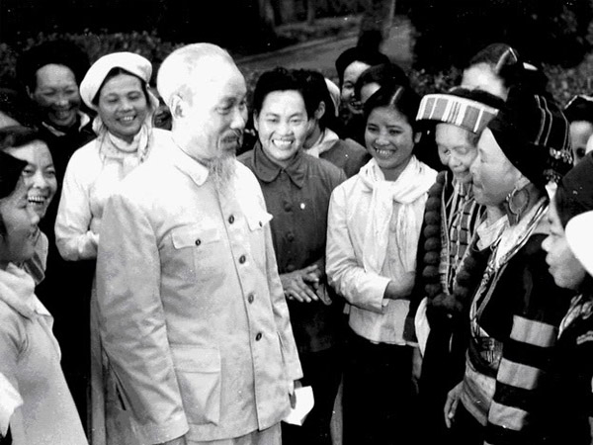

Kể chuyện Bác Hồ - Tổng hợp 20 mẩu chuyện hay và ý nghĩa nhất về Bác (Nguồn: Internet)

Bác ôm hôn thắm thiết các thành viên trong đoàn. Chúng tôi theo Bác đến dãy bàn tiếp khách kê ngay ngoài vườn đầy hoa và nắng. Thấy tôi mặc bộ quần áo dân tộc, Bác nói:

- Cháu đúng là con gái dân tộc Cà Tu giữ được tính chất của dân tộc mình. Chị Ngân, chị Cao gặp Bác, mừng quá khóc lên. Bác dịu dàng bảo:

- Các cháu gái đừng khóc. Gặp Bác phải vui chứ. Hai cháu hãy kể cho Bác nghe bà con ta ở tiền tuyến đánh Mỹ như thế nào?

Tôi thưa:

- Thưa Bác, cháu thương, cháu nhớ Bác. Tất cả đồng bào dân tộc miền Nam đều thương nhớ Bác. Sau đó tôi kể Bác nghe một số chuyện chiến đấu của mẹ Giớn, anh Bên, em Thơ...Bác nói:

- Cuộc kháng chiến của đồng bào miền Nam ta là toàn dân, toàn diện. Trẻ, già, gái, trai, Kinh, Cà Tu, Cà Tang và đồng bào các dân tộc khác đều sản xuất giỏi, chiến đấu giỏi".

Tôi hiểu đó là Bác dành tình thương mênh mông của Bác cho tất cả chúng ta.

Bài học kinh nghiệm

Câu chuyện ngắn gọn nhưng cho chúng ta nhiều bài học lớn: Bài học về tình cảm, sự quan tâm đối với các dân tộc anh em trong đại gia đình các dân tộc Việt Nam; bài học về vấn đề đại đoàn kết toàn dân tộc để có thành công lớn... Điều chúng ta phải quan tâm là làm gì để thực hiện đại đoàn kết toàn dân tộc, đặc biệt là việc đề ra các chính sách đối với các dân tộc thiểu số, quan tâm đến các vùng sâu, vùng xa để tạo ra sức mạnh to lớn của cả dân tộc, xây dựng đất nước giàu đẹp, mọi người dân đều ấm no, hạnh phúc.

**Những câu chuyện ngắn về Bác với thiếu nhi**

1.     **Đến thăm trường thiếu nhi miền Nam**

Nghe tin Bác đến thăm trường thiếu nhi miền Nam, các cô chú phụ trách trường tíu tít chuẩn bị, trang hoàng hội trường đón Bác.

Khi Bác đến, tất cả mọi người ùa ra đón Bác và đưa Bác đến hội trường đã được chuẩn bị cờ, hoa lộng lẫy. Nhưng Bác đề nghị dẫn Bác đến nhà bếp và phòng ngủ xem các cháu có được ăn no, ngủ ấm và chăm sóc chu đáo không. Sau đó Bác lấy ra một gói kẹo lớn chia đều cho các cháu. Đang nhìn các cháu ăn kẹo, Bác chợt nhận ra có 1 cháu đang đứng ở góc phòng, nét mặt buồn xo. Bác gọi lại hỏi:

- Cháu tên là gì? Vì sao lại đứng ở đây?

- Cháu tên là Tộ. Vì cháu phạm lỗi, tay bẩn không rửa nên các cô chú phạt, không cho nhận kẹo của Bác.

Bác cười bảo bạn Tộ đi rửa tay rồi chia kẹo cho Tộ, sau đó Bác dạy:

- Từ nay, cháu phải luôn giữ gìn đôi tay cho sạch nhé. Bàn tay con người rất đáng quý.

Bạn Tộ rất cảm động trước sự chăm sóc ân cần của Bác. Từ đấy, bạn luôn giữ đôi tay sạch sẽ và rửa tay sạch trước khi ăn.

2.     **Thiếu nhi Tiệp Khắc với Bác Hồ**

Trong một lần đến thăm nước Tiệp Khắc, Bác Hồ được tiếp một đoàn thiếu nhi Tiệp Khắc đến thăm Bác. Cháu nào cũng muốn đứng cạnh Bác nên đã chen chúc, tranh giành nhau rất dữ. Để ổn định trật tự, Bác đã nảy ra sáng kiến hỏi các cháu:

- Các cháu thấy Bác gầy hay mập?

Các cháu trả lời:

- Bác gầy lắm ạ.

Bác lại hỏi:

- Vậy các cháu có muốn Bác gầy không?

Các cháu đồng thanh trả lời:

- Không ạ

Bác nói tiếp:

- Vậy các cháu đừng chen nhau hôn Bác nữa. Hãy cử 1 đại biểu đến hôn Bác thôi.

Sau câu nói của Bác, tất cả đều trật tự và cử bạn đội trưởng thay mặt tất cả đến hôn Bác. Bác ôm hôn bạn đội trưởng và cảm ơn các bạn thiếu nhi Tiệp Khắc. Còn các chú bảo vệ thì lại cảm ơn Bác vì Bác đã có sáng kiến duy trì được trật tự mà vẫn giữ được tình cảm yêu quý của thiếu nhi Tiệp Khắc với Bác Hồ.

3.     **Đối thủ đáng yêu**

Ngày 7 – 2 - 1958 hơn 3.000 em thiếu nhi Ấn Độ đồng diễn chào mừng Bác Hồ.

Các em hô vang sôi nổi: ''Cha, Cha Hồ (Bác Hồ). Thủ tướng Nêru ngồi cạnh Bác sung sướng nói vui:

- Ngài là đối thủ đáng yêu của tôi, vì được các em gọi là Bác.

Ở Ấn Độ, các em thiếu nhi chỉ gọi Nêru là Bác, và Bác Hồ là người thứ hai được các em gọi là Bác.

Không khí hôm đó vui như ngày hội. Các em ùa lên tặng hoa, có em tặng Bác Hồ hai cái kẹo. Có em mù cả hai mắt được Bác ẵm lên sờ râu, sờ má Bác, rồi ôm chặt lấy Bác một cách âu yếm. Trước tình cảm đó ai cũng cảm động.

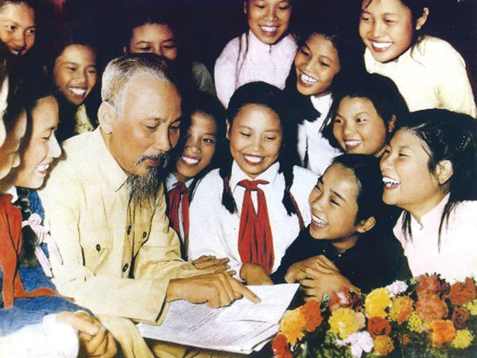

Kể chuyện Bác Hồ - Tổng hợp 20 mẩu chuyện hay và ý nghĩa nhất về Bác (Nguồn: Internet)

4.     **Dành cho các cháu**

Trước khi thiết kế ngôi nhà sàn gỗ của Bác tại Phủ Chủ tịch (tầng trên có hai phòng, một phòng Bác dùng vào việc, một phòng nghỉ. Còn tầng dưới là nơi Bác họp và tiếp khách). Bác có ý kiến:

- Khách của Bác có nhiều, có lúc Bác phải tiếp đông các cháu, vì vậy chú thiết kế cho Bác một hàng ghế xi măng bao quanh.

Vâng lời Bác, các đồng chí đã thiết kế hàng ghế đó. Mỗi lần các cháu đến, các cháu đều quây quần bên Bác và được Bác chia bánh kẹo.

Một hôm Bác nói với đồng chí giúp việc:

- Chú xem, khách “tí hon” của Bác khá nhiều, để các cháu vui thì phải có cảnh cho các cháu xem, chú gắng kiếm một chiếc bể về để nuôi cá vàng làm cảnh cho các cháu.

Vâng lời Bác, đồng chí giúp việc đi tìm mua một bể nuôi cá đặt tại hành lang của tầng dưới ngôi nhà sàn và thả ba con cá vàng rất đẹp.

Hàng ngày, sau giờ làm việc, Bác thường cho cá vàng ăn. Người để dành những mẩu bánh mì làm thức ăn cho cá. Được Bác chăm sóc, ba con cá vàng ngày một lớn và phát triển.

Mùa đông trời lạnh, Bác nói:

- Cá cũng như người, mùa đông phải giữ nhiệt độ đủ ấm. Chú nên làm một chiếc nắp đậy bể cá để bảo đảm độ ấm cho cá.

Khách đến thăm nhà Bác, nhất là “khách tí hon” rất thích thú đứng ngắm bể cá vàng. Những con cá màu sắc thật sặc sỡ, tung tăng, lấp lánh, bơi lặn trong bể nước.

5.     **Các cháu sạch và ngoan thật!**

Đầu năm 1967, Bác Hồ về thăm tỉnh Thái Bình. Các em thiếu nhi xóm Dân Chủ hát vang bài “Giải phóng miền Nam” đón Bác. Bác hỏi:

- Các cháu có ngoan không

- Thưa Bác có ạ! Các cháu cùng trả lời.

- Các cháu có vâng lời cha mẹ không?

- Thưa Bác có ạ!

- Các cháu ăn ở có sạch sẽ không?

- Thưa Bác có ạ!

- Chìa tay cho Bác xem nào?

Những bàn tay xinh xắn, chìa ra trước mặt cho Bác xem. Bác gật đầu hài lòng lắm vì thấy cuộc sống của các cháu nhỏ ở nông thôn đã thay đổi dần với cuộc sống của dân làng. Các cháu sạch và ngoan thật. Bác Hồ lấy kẹo chia cho các cháu rồi lại tiếp tục đi.

**Một số câu chuyện ngắn khác về Bác Hồ**

1.     **Một lần nhớ mãi**

Đầu năm 1967 Bác về Thái Bình. Ô tô đưa Bác đến bến Triều Dương thì phải sang phà. Mấy đồng chính uỷ đến đón, một cán bộ định giới thiệu với Bác. Bác nói:

- Thôi, thôi đi về cho sớm.

Canô mắc cạn loay hoay mãi vẫn chưa cập được bến. Trời chiều, không thể để Bác chờ lâu nên đành phải đưa thuyền nan ra đón Bác vào bờ. Bác trèo lên đê, hỏi cô Định thường vụ tỉnh uỷ:

- Có còn lối nào đi lý thú hơn nữa không?

Cô Định thành thật thưa:

- Bác phải đi xe, chứ về chúng cháu còn xa lắm.

Anh cán bộ đi theo Bác cười:

- Bác phê bình khéo đấy! Rồi nói khẽ “tưởng bở”.

Về xã Tân Hoà, cán bộ địa phương mời Bác ngồi ghế giữa ưu tiên. Bàn kê thì chật, Bác lựa mãi mới đứng lên được.

Bác mở đầu như một vế đối:

- Ghế ưu tiên nên người không nhúc nhích...

Anh chị em chỉ biết cười trừ.

Đến bữa cơm, Bác giở cơm nắm ra ăn. Cô Định cứ năn nỉ mãi, mời Bác dùng cơm nóng, Bác bảo:

- Bác dùng cơm này đã quen rồi…

Trong bữa cơm có bát dưa. Cô Định cứ gắp mãi dưa, Bác hỏi:

- Dưa có ngon không?

Cô Định nói một mạch:

- Ngon lắm ạ. Tỉnh chúng cháu năm nay trồng dưa thừa ăn còn đem bán cho các tỉnh bạn.

Bác tủm tỉm cười:

- Dưa này không phải dưa Thái Bình đâu. Dưa Bác đem từ Hà Nội về đấy...

Sau này, cô Định nói: Chỉ một bần ấy mà tôi nhớ mãi. Học được bao nhiêu điều.

2.     **Bác có phải là vua đâu**

Cuối năm 1961, Bác Hồ về quê h­ương Nghệ An thăm hỏi bà con xã Vĩnh Thành - nơi có phong trào điển hình về trồng cây. Bác đứng giữa nắng trưa nói chuyện với nhân dân khiến nhiều người băn khoăn, lo lắng. Đồng chí Chủ tịch huyện thấy vậy cho tìm m­ượn đư­ợc chiếc ô, định dương lên che nắng cho Bác. Thấy vậy Bác quay lại hỏi:

- Thế chú có đủ ô che cho tất cả đồng bào không? Thôi cất đi, Bác có phải là vua đâu?

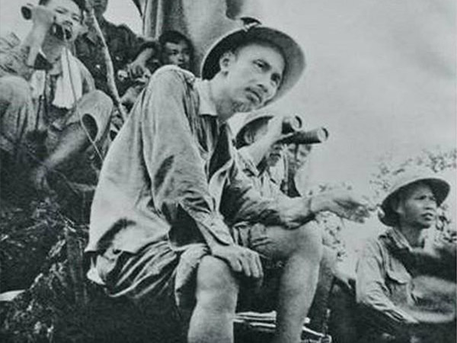

Kể chuyện Bác Hồ - Tổng hợp 20 mẩu chuyện hay và ý nghĩa nhất về Bác (Nguồn: Internet)

Một lần, trong bữa ăn, đồng chí phục vụ dọn lên cho Bác một đĩa cá anh vũ, một loại cá sông quý hiếm th­ường chỉ có ở khúc sông Bạch Hạc - Việt Trì. Nhìn đĩa cá biết ngay là của hiếm, Bác khen và bảo:

- Cá ngon quá, thế mà chú Tô (tức đồng chí Phạm Văn Đồng) lại đi vắng. Thôi, các chú để đến chiều đồng chí Tô về cùng thư­ởng thức. Tư­ởng chuyện cũng sẽ qua đi, nhưng đến bữa sau, trong mâm cơm lại có món cá hôm trước. Nhìn đĩa cá, Bác hiểu ngay và tỏ ý không bằng lòng: Bác có phải là vua đâu mà phải cúng tiến!

Rồi Ng­ười kiên quyết bắt mang đi không ăn nữa. Như­ Bác đã từng nói, ở đời ai chẳng thích ăn ngon mặc đẹp, nh­ưng nếu miếng ngon đó lại đổi bằng sự mệt nhọc, phiền hà của người khác thì Bác đâu có chấp nhận.

3.     **“Lịch sử” ba bộ quần áo của Bác**

Chủ tịch Hồ Chí Minh có hai bộ quần áo được anh em giúp việc đặt tên là “bộ kháng chiến”, “bộ kaki vàng”. ”Bộ kháng chiến” được may từ khi Bác lên Việt Bắc và Bác đã mặc trong suốt những năm kháng chiến chống Pháp.

Ngoài hai bộ trên, Bác còn một bộ quân phục màu xanh, một bộ lụa Hà Đông màu gụ. Mùa rét, Bác mặc bên trong một áo len, khoác ngoài một áo “ba-đờ-xuy” chiến lợi phẩm dài quá đầu gối, quà của một đơn vị tặng Người. Trong chiến dịch Biên giới 1950, khi đến thăm thương binh, thấy một chiến sĩ bị mất máu nhiều, rét, Bác đã cởi chiếc “ba-đờ-xuy” này đắp lên người đồng chí đó.

Trên chiếc áo quân phục có một miếng mạng ở vai áo phải, “kỷ niệm” một đầu nhọn chiếc đinh đòn gánh của một cụ già dân công phục vụ chiến dịch Biên giới, qua suối, trượt chân ngã đã làm toạc vai áo Bác.

Thường khi đưa áo đi giặt, Bác nhắc:

- Giặt xong các chú xem áo có chỗ nào sờn thì sửa lại cho Bác, đừng đem nhờ các cô ở cơ quan. Các cô hãy còn bận nhiều việc, để dành thì giờ cho các cô chăm sóc dạy dỗ các cháu nhỏ…

4.     **Ngăn nắp và trật tự**

Hồi ở Pác Bó, dù sống ở trong hang đá hay trong một lán nhỏ, Bác Hồ vẫn giữ nếp sống ngăn nắp và trật tự. Đồ đạc, tài liệu Bác sắp xếp theo thứ tự riêng, cái nào ra cái đó, không bao giờ lẫn lộn. Sách, báo, tài liệu, Bác xếp để trên các bậc. Ấm chén, bút mực… cũng đều có quy định chỗ để hẳn hoi. Ai động đến là Bác biết.

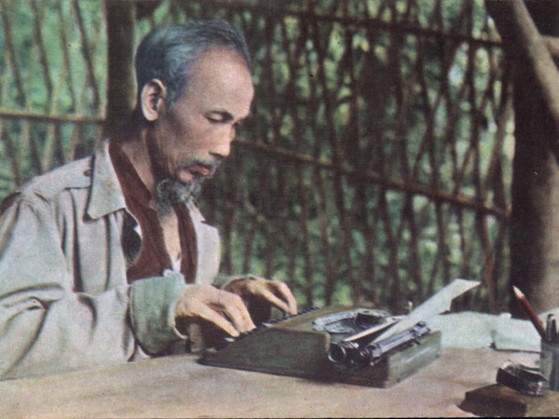

Kể chuyện Bác Hồ - Tổng hợp 20 mẩu chuyện hay và ý nghĩa nhất về Bác (Nguồn: Internet)

Bác có một chiếc máy chữ mang từ nư­ớc ngoài về, thường vẫn dùng để đánh tài liệu. Cứ sau mỗi buổi làm việc, Bác xếp máy chữ vào một túi riêng, còn tài liệu thì bỏ vào thùng sắt đậy cẩn thận. Chả thế mà có hôm báo động, chỉ mấy phút sau Bác đã xếp xong các thứ gọn gàng. Còn đồng chí khác thì chạy tới chạy lui, vấp cả vào nhau. Có đồng chí, thứ cần thiết thì không mang đi, thứ không cần thì lại lấy. Thấy thế, Bác nhẹ nhàng bảo:

- Gọn gàng, ngăn nắp cũng là một cách bảo mật. Khi hoạt động bí mật cũng như­ trong nếp sống hàng ngày của người cán bộ các chú phải th­ường xuyên chú ý rèn luyện.

Sau này, khi về sống ở Hà Nội, Bác vẫn giữ nếp sống gọn gàng, ngăn nắp ấy. Trên bàn làm việc của Bác dư­ới nhà sàn, ngày nào cũng vậy, sau giờ buổi sáng, tr­ước lúc sang ăn cơm, Bác đều xếp tài liệu, sách vở ngay ngắn. Buổi chiều hết giờ làm việc, Bác mang tài liệu lên nhà, mỗi thứ để một nơi theo đúng chỗ quy định.

Một lần, đang lúc giữa tr­ưa thì còi thành phố báo động có máy bay Mỹ đến. Bác bình tĩnh từ trên nhà đi xuống cầu thang. Nhìn thấy một số đồng chí bảo vệ tất tưởi chạy ra hầm, quần, áo, súng, đạn, balô không gọn gàng, Bác bảo:

- Các chú là bộ đội, phải bình tĩnh và luôn luôn sẵn sàng chiến đấu. Lúc có giặc cũng nh­ư khi không có giặc. Muốn vậy, trong cuộc sống hàng ngày các chú phải sống ngăn nắp, trật tự và gọn gàng.

5.     **Bác với miền Nam**

Có lẽ những tình cảm yêu thương sâu nặng nhất Bác dành trọn cho đồng bào miền Nam. Cây vú sữa, tấm bản đồ, đó là những nơi Bác thường đối diện, trầm tư.

Vào các dịp lễ Tết, điều đầu tiên Bác nghĩ tới là đi thăm các trường con em miền Nam. Bác bảo: “Các cháu xa nhà, xa quê. Mong người thân lắm. Để Bác đến thăm cho các cháu đỡ buồn”.

Hồi đi thăm Trung Quốc, Bác nghỉ lại Nam Ninh, ghé thăm Trường thiếu nhi miền Nam của ta trên đất bạn. Lúc sắp ra về, Bác bắt nhịp bài “Kết đoàn”, các cháu thiếu nhi biết, quây tròn lại, không cho Bác về, các đồng chí công an Trung Quốc lo lắm. Một em nhỏ luồn dưới chân mọi người, tiến về phía Bác, sờ dép, sờ áo Bác, thế là các cháu khác bắt chước, cố xô lại để chạm được tay vào người Bác.

Thấy vậy, các đồng chí cảnh vệ ngăn lại. Bác khoát tay cười: “Các cháu đánh du kích ta đó”, và xoa đầu từng cháu một. Hồi lâu các cháu bảo nhau tự động giãn ra để Bác về nghỉ.

Có thể nói, cuộc đời và tấm gương đạo đức Hồ Chí Minh đã đi vào lịch sử và đời sống tâm hồn dân tộc Việt Nam. Những câu chuyện kể về Bác Hồ thì vô vàn, không thể nào kể hết. Với những mẩu kể chuyện Bác Hồ được chúng tôi chọn lọc trên đây thể hiện tình cảm trân trọng biết ơn, để từ đó, chúng ta biết học tập đức tính tốt của Bác và ngày càng hoàn thiện hơn bản thân.